Развитие творческих способностей и формирование интеллектуальных умений у младших школьников.

Ученые отмечают, что в наше быстро меняющееся время, с которым связывают явление информационного бума, высокими темпами происходит увеличение объёма знаний человека в структуре мышления, но с точки зрения овладения логическими законами процесс мышления протекает, как правило, стихийно. Поэтому продуктивность мыслительной и особенно творческой деятельности школьников, к сожалению, остаётся далеко позади их потенциальных возможностей и не в полной мере отвечает задачам современного обучения.
Сегодня вопрос о развитии творческих способностей учащихся в теории и практике обучения стоит особенно остро, так как исследования последнего времени выявили у школьников значительно большие, чем предполагалось ранее, возможности усваивать научные понятия, применять знания и умения, как в привычной, так и в нестандартной ситуации.
Это, в свою очередь, привело к разработке новых дидактических подходов в обучении школьников – не к простому накоплению суммы знаний, а целенаправленному усвоению (в условиях применения эвристически ориентированных методов обучения) систем, понятий, закономерностей, обобщённых структур, позволяющих глубже осознавать суть конкретного учебного предмета и на этой основе овладевать общими приёмами решения самых разнообразных задач.
Процесс обучения может протекать с различным приложением сил, познавательной активности и самостоятельности школьников. В одних случаях он носит характер подражательный, репродуктивный, в других – поисковый, а иногда и творческий. Именно характер учебного процесса влияет на его конечный результат – уровень приобретённых знаний, умений и навыков.
Развитие творческих способностей школьника не может происходить без постановки и решения самых разнообразных задач. Задача – это начало, исходное звено познавательного, поискового и творческого процесса, именно в ней выражается первое пробуждение мысли. Однако анализ учебной литературы по различным школьным предметам, наблюдения за работой учителей и учащихся зачастую показывают, что в широкой практике школьного обучения в большинстве случаев используются репродуктивные задачи, ориентирующие ученика на однозначные ответы, неактивизирующие его мыслительную деятельность. По данным некоторых исследователей, лишь 10% задач вызывают сенсорные продуктивные процессы, например, творческого видения, самостоятельного наблюдения, обращения внимания, быстроты схватывания. Среди них и те задачи, которые стимулируют познавательную активность школьников, содержат элементы неизвестности, противоречия, направлены на выяснение причин и взаимосвязей явлений, то есть задачи творческого уровня.
Из школьной практики известно, что вопросы, требующие рассмотрения чего-либо с непривычной стороны, нередко ставят детей в тупик. И это понятно: ведь их этому не учили. Между тем ещё А. Дистервег писал, что больше пользы приносит рассмотрение одного и того же предмета с десяти разных сторон, чем изучение десяти разных предметов с одной стороны.
Разумеется, увидеть что-то по-новому, не так, как все, и не так, как ты видел раньше, – очень не простая задача. Но этому можно научиться, если направить процесс обучения на развитие и усовершенствование творческих способностей учащихся.
Необходимо особо отметить, что не стоит готовить творческие задания персонально для наиболее способных учащихся и предлагать их вместо обычных заданий, которые даются всему классу. Такой способ индивидуализации нельзя считать лучшим, поскольку он ставит в заведомо неравные условия детей, делит их на способных и неспособных. Задания творческого характера должны даваться всему классу. При их выполнении оценивать следует только успех. Учитель должен всегда внимательно выслушивать ученика, видеть в каждом школьнике индивида с особыми возможностями и дарованиями. Так, известный американский психолог Розенталь утверждал, что в ситуации, когда педагог ожидает выдающихся успехов от детей, они действительно этих успехов начинают добиваться, даже если раньше считались не очень способными.
Поверьте: у каждого ребёнка есть способности и таланты. Дети от природы любознательны и полны желания учиться. Для того чтобы они могли проявить свои дарования, нужно умное руководство со стороны взрослых. Перед собой я поставила следующие задачи:
1) используя разнообразные методы обучения, в том числе и игровые, систематически, целенаправленно развивать у детей подвижность и гибкость мышления, настойчиво стимулировать процессы перестройки, переключения, поисковой активности;
2) учить детей рассуждать, гибко подходить к проблемам, не зубрить, а мыслить;
3) самим делать выводы, находить новые, оригинальные подходы, получать изящные результаты, красивые решения, чтобы ощутить удовольствие от обучения.
Напомню, что необходимость воспитания высокоодарённых людей была осознана достаточно давно. В Китае, при Конфуции, особо одарённые дети получали образование при дворе правителя. В них видели гарантов будущего национального процветания и высоко чтили их. И в наши дни существуют специальные программы по работе с талантливыми детьми.
Учёные отмечают, что развить сразу весь комплекс свойств, входящих в понятие “творческие способности”, невозможно. Это длительная, целенаправленная работа, поэтому эпизодическое использование творческих задач не принесёт желаемого результата. Познавательные задачи должны составлять систему, позволяющую формировать и развивать всё многообразие интеллектуальной и творческой деятельности учащихся и обеспечивать переход от репродуктивных, формально-логических действий к творческим. Необходимо также помнить, что творческие способности рассматриваются как-то, что не сводится к знаниям, умениям, навыкам, но объясняет (обеспечивает) их быстрое приобретение, закрепление и эффективное использование на практике. Поэтому нельзя не отметить огромное значение для РТС (развития творческих способностей) уровня развития психических механизмов – памяти, внимания, воображения и др. Именно эти качества, по данным психологов, являются основой развития продуктивного мышления и творческих способностей учащихся.
В соответствии с особенностями и целями применения разного рода задач можно использовать базовую модель урока, направленного на РТС в системе занятий по различным учебным предметам. Его структура включает в себя четыре этапа.
Первый этап. Разминка. На этом этапе преобладают репродуктивные задачи, хотя доля репродукции успешно снижается за счёт ограничения времени на ответ, применения “обманных” заданий, чередования вопросов из разных областей знаний, что помогает развитию у детей способности быстро переключать внимание с одной деятельности на другую.
Цель применения познавательных задач во время разминки: способствовать подготовке памяти, актуализация полученных ранее знаний к выполнению творческих заданий, создание благоприятного эмоционального фона.
Э. Кант в своё время писал, что в памяти важны три качества: быстрота запоминания, его прочность и проворство припоминания. Именно это “проворство припоминания”, или, выражаясь современным языком, готовность памяти, является одним из важнейших условий РТС. Учёные доказали, что для возникновения “озарения” (инсайта) очень важно в нужный момент вспомнить то, что является базой для творческого решения проблемы и входит в фонд необходимых знаний. Плохая память, как известно, – это зачастую и плохое внимание, которое, однако, имеет способность к развитию при помощи системы задач.
Второй этап. Развитие психических механизмов как основы РТС (памяти, внимания, воображения, наблюдательности). Развитое мышление, по выражению П.П. Блонского, проявляет себя в рациональных способах запоминания и припоминания. На этом этапе следует заниматься работой по формированию и усовершенствованию на основе специально разработанных репродуктивных и логически-поисковых задач, ввода рациональных приёмов (в том числе и алгоритмов), ориентированных на организацию управляемой (а не путём проб и ошибок) деятельности учащихся.
Третий этап. Решение частично-поисковых задач разного уровня. Иногда говорят, что умение творить – удел немногих и творческая личность является даром богов. Может быть, в этом есть доля истины, так как известно, что Пушкины и Моцарты рождаются достаточно редко. Но мы говорим не о воспитании гениев, а о формировании личности, умеющей мыслить самостоятельно, нестандартно. Когда одного из французских математиков спросили, почему он такой гениальный, ответ был следующим: “Потому что я знаю три тысячи алгоритмов!” По мнению П.Я. Гальперина, инсайт, присущий открытиям, – это свёрнутый алгоритм и интеллектуальное творчество проявляется в умении человека в нужный момент “достать” из своей памяти тот или иной алгоритм рассуждения. Задачи данного этапа и выражают именно такой подход к проблеме развития творческих способностей.
Четвёртый этап. Решение творческих задач, которые можно разделить на два типа. Первый – это собственно творческие задания, которые связаны с той или иной учебной дисциплиной. Они требуют большей или полной самостоятельности и рассчитаны на поисковую деятельность, неординарный, нетрадиционный подход и творческое применение знаний. Второй – это задачи повышенной трудности интегративного характера. Они отличаются тем, что одно и то же задание ориентировано на применение знаний из различных школьных дисциплин одновременно, то есть на интеграцию знаний и способов деятельности в целом.
Итак, в течение, скажем, 40 минут необходимо ответить на 10–15 вопросов разминки, затем сделать по 2–3 задания на развитие памяти, внимания, речи и, наконец, выполнить по 2–3 частично-поисковых, логических, творческих задач.

Открытый урок РТС.(интернет)
Цели: способствовать развитию детской фантазии, зрительной памяти, сообразительности, логического мышления, проворства припоминания, языкового чутья, речи, кругозора, умения видеть скрытую информацию.
1 этап. Разминка.
Цель: способствовать подготовке памяти, актуализация полученных ранее знаний к выполнению творческих заданий, создание благоприятного эмоционального фона.
– Как можно быстрее ответьте на вопросы:
Непременная спутница иголки.
Пространство над землёй, в котором много звёзд.
Что получится, если дуть на мыльную пену?
Лепестки какого цветка отрывают любители погадать?
К 5 прибавить 7 получится 11?
Что выпускает из себя чайник, когда кипит?
Часть письменного стола, которую можно выдвинуть.
Её надел вместо шапки, человек рассеянный с улицы Бассейной.
Часть суши, со всех сторон окружённая водой.
Кто утверждал, что его не учили копать картошку?
Произведение 8 и 2 равно …
Бобик, Рекс, Аристофан, Чайник, Стремительный – что это?
Переживать или пережевать?
– Объясните лексическое значение слов, подберите однокоренные слова.
Переживать – испытывать в жизни что-то, сильные чувства. Жизнь, поживать, пожилой, жить, дожил.
Пережевать – растирать зубами и движениями языка во рту. Жевать, разжёвывать, жующий, пожевать, жвачка.
– Хорошее слово вспомнили: жвачка. Как правильно: ж(е, и, ы, у)вачка?
– Что скажете? Рис.1. (Работа над скороговоркой: прочтение, заучивание, пальчиковая гимнастика, запись в тетрадь по памяти).
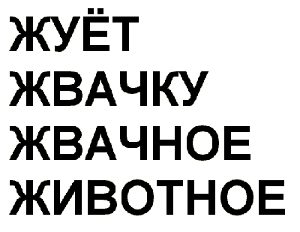
– Кого мы называем жвачным животным? (Сообщения детей).
2 этап. Развитие психических механизмов.
Цель: формирование и усовершенствование памяти, внимания, воображения, наблюдательности.
– Найдите отличия между рисунками. Рис.2.
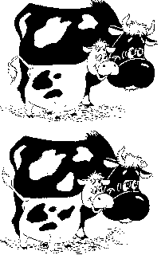
– Вы знакомы с ними? Кто это? (Корова Мурка и телёнок Гаврюша из произведения Э.Успенского “Дядя Фёдор, пёс и кот”)
– Фотоглаз. Рис.3. (Время демонстрации таблички 1 секунда).

– Запишите слово в тетрадь. В приведённом слове подчеркните все согласные, а гласные вычеркните.
– Запомните ряд чисел. Рис.4. (Время демонстрации таблички 3-5 секунд).
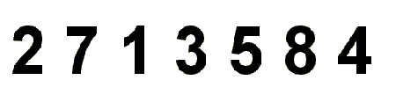
– Какое число в этом ряду самое большое?
– Сколько всего чисел в этом ряду?
– Назовите третье число; его соседей.
– Игра “Муха”. Рис.5. (Муха может совершать движения на одну клетку вправо, влево, вниз, вверх. Обратные движения совершать нельзя. Задачей игроков является: не выпустить “муху” за пределы поля. Пальцем фиксировать движение “мухи” нельзя.)
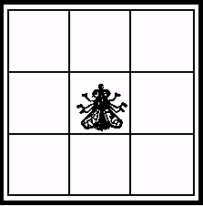
3 этап. Решение частично-поисковых задач.
Цель: способствовать развитию детской фантазии, умения мыслить нестандартно.
– Раскодируйте. Рис. 6.
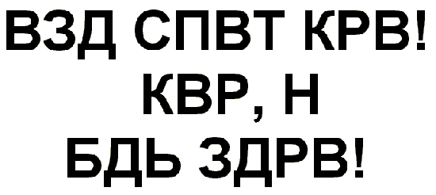
– Что скажете? (Вставив гласные у нас получатся строчки стихотворения)
– Кто сможет вспомнить его целиком? Кто его автор? (Тим Собакин или Андрей Иванов “Две коровы и коровка”)
На травке у леса густого
Паслась луговая корова.
А в море водою плеская,
Ныряла корова морская.
И где-то на дереве ловко
Карабкалась божья коровка…
Везде успевают коровы!
Коровы – они будь здоровы!
– Составьте ассоциативную цепочку со словом – корова. /Корова рыжая, как солнце; солнце круглое, как мяч; мяч яркий, как цветок; цветок нежный, как мама…/.
– Прочитайте текст. Что скажете? Перед вами письмо. Но одна буква решила уехать в деревню на каникулы и попросила своих подруг заменить её. Отредактируйте текст, верните беглянку на место. Какая буква созорничала? Рис.7.
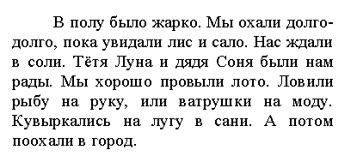
– Решите задачу на логическое мышление. В чём смысл этих пар слов? Если вы это поймёте, то назовёте недостающее слово. Рис.8.
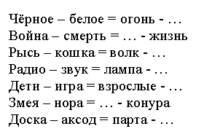
– Знаете ли вы “квакающие” слова? Когда меня спросили какой город квакает, я начала припоминать что-нибудь связанное с лягушками или жабами, а оказалось, что это – Москва. Почему? Я предлагаю вам вставить в эти “квакающие” конструкции буквы, чтобы получились разные слова. Рис.9.
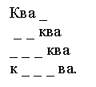
4 этап. Решение творческих задач.
– Решите задачку от кота Потряскина. Называется она “Ягуар и кролик”.
На даче у Ягуара весь огород зарос крапивой. Полоть самому Ягуару было лень, и пообещал он тому, кто прополет огород, награду – целую корову. Желающих не нашлось. Совсем расстроился Ягуар, но тут в его дверь постучали, и вошёл Кролик.
–- Ты обещал корову за прополку? – спросил он Ягуара.
Ягуар не нашёлся, что ответить. Отдать такую большую корову такому маленькому кролику? Решил Ягуар Кролика перехитрить и говорит:
– Ну, так и быть, отдам корову. Но ты должен вырвать всю крапиву и ни разу не почесаться. А смотреть за тобой будет мой сын – маленький Ягуар.
Кролик согласился, и отправились они на огород. Крапива стояла выше ушей. Принялся Кролик за работу. Прополол он с грехом пополам половину участка. А шкура уже зудит – сил нет, как хочется почесаться! Как быть Кролику? Вот бы и шкуру почесать, и награду не потерять!
– И напоследок – развивающий канон. (“РК – это упражнение, элемент интеллектуальной игры или задача, состоящая из шести пространственно организованных элементов, связанных между собой некоторыми логическими, ассоциативными или иными связями”, по А.В. Попову. В этом задании учащимся необходимо проанализировать взаимосвязи между имеющимися элементами правой и левой половинок канона, выявить их, и по аналогии выстроить недостающую цепочку). Рис. 10.
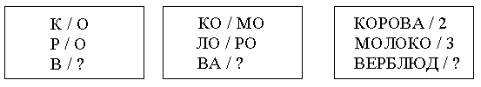
–Я читаю вам слова, вы запоминаете только первые буквы. У вас получится слово, запишите его в тетрадь. Мел, Облако, лимон, огурец, дверь, енот, цапля.
– Спасибо за урок.

